Онлайн-уроки финансовой грамотности в МБОУ СОШ с.Посёлки
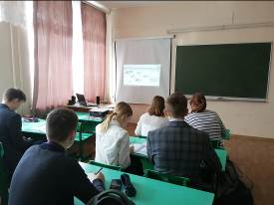
02 марта 2022 года учащиеся 11 приняли участие в онлайн – уроке по финансовой грамотности на тему «С налогами на ты». В начале урока учащиеся познакомились с системой налоговых сборов, начиная с древнейших времён. Затем модератор рассказала об основных понятиях современной системы налогообложения в России: что такое налог, НДФЛ, кто является налогоплательщиками, какие выплаты не облагаются налогом на доходы физических лиц. Елена Валентиновна разъяснила одиннадцатиклассникам новшества последних лет: как действует прогрессивная ставка НДФЛ, взимание налога с банковских вкладов свыше 1 миллиона рублей. Особое внимание было уделено налоговым вычетам. Этот вопрос вызвал интерес у ребят, так как грамотное использование данного финансового инструмента позволяет вернуть денежные средства в семейный бюджет.
